Атрибуты РДПОО «Содружество»

ГОРН  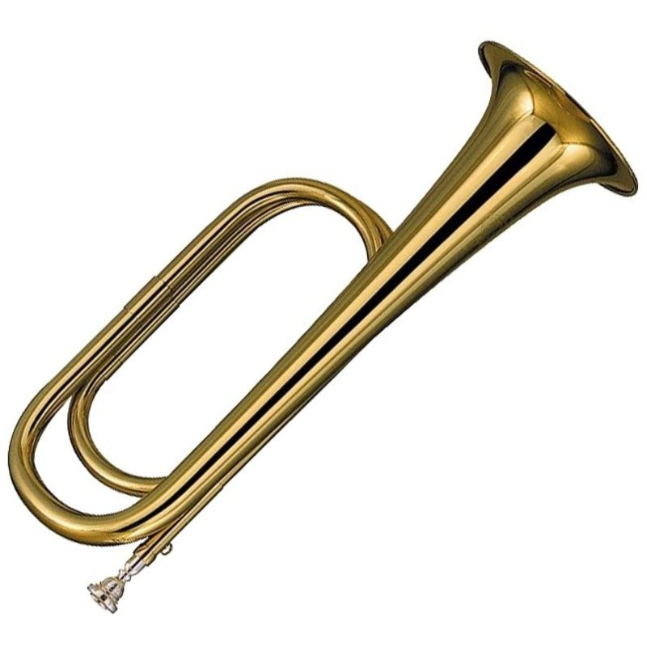 | БАРАБАН  